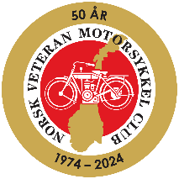
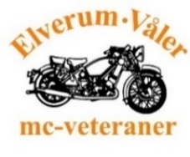
«På 2 hjul fra Lindesnes til Nordkapp»
26.juni – 7. juli 2024
Etappe 10 av 12: Fredag 5. juli Ballangen-Skibotn
Norsk Veteran Motorsykkel Club og Elverum/Våler mc-veteraner arrangerer jubileumsløpet "På 2 hjul fra Lindesnes - Nordkapp" 26.juni-7.juli 2024.
- Ingen formell påmelding, ingen deltakeravgift. Klistremerke deles ut.
- Alle kategorier sykler, gamle og nye, er velkommen til å delta. Man kan også delta med bil.
- Løpet er lagt opp som en stafett. Delta på de etappene som du ønsker.
- Deltakere bestiller selv mat og overnatting.
- Det er ingen følgebil eller teknisk service. Det forutsettes at den enkeltes forsikring dekker en evt. berging.
- Hver dagsetappe har en etappeansvarlig som kan kontaktes ved spørsmål.
Facebookside: «På 2 hjul Lindesnes-Nordkapp 26.juni-7.juni 2024». Meld din interesse på aktuell dagsetappe på arrangementet. Hjemmeside for detaljert kjørerute: https://www.nvmc.no/

Foreslått overnattingssted i Skibotn

Olderelv Camping: https://www.olderelv.no/
Tlf: 777 15 444
Epost: firmapost@olderelv.no

Etappeansvarlig: Merethe Larsen. Tlf.93685840

Dato | Avreise | Fra | Til | Ant. km | Est. ank. | Veibeskrivelse | Merknad
05.07.2024 | 09:30 | Ballangen v/Narvik | Narvik Kjøretøyhistoriske Museum | 39 | 10:15 | Ta inn på E6 og følg skilting til Narvik. Narvik Museet ligger i Kommuneveien i Narvik sentrum. | Mc parkering på bussparkeringen ved inngangen til museet.
05.07.2024 | 11:15 | Kjøretøyhistoriske Museum | Shell i Bjerkvik | 16 | 11:45 | Kjør videre på E6 og sving inn på Shell i Bjerkvik på venstre side | Bensin  Samlingspunkt
05.07.2024 | 12:00 | Shell i Bjerkvik | Fossbakken | 28 | 12:30 | Kjør videre på E6 og ta inn på FV84 ved Fossbakken og stopp på høyre side. | Kort stopp for å samles. Møtested.
05.07.2024 | 12:45 | Fossbakken | Sjøvegan/Lundbrygga | 30 | 13:30 | Kjør videre på FV84 til Sjøvegan | Sør-Troms Museum. MC utstillling på Lundbrygga
05.07.2024 | 15:00 | Sjøvegan/Lundbrygga | Buktamoen | 65 | 16:15 | Kjør videre på FV84 og ta av inn på FV86 mot Bardufoss. Følg E6 nordover til du kommer til Buktamoen. | Bensin. 2 stasjoner
05.07.2024 | 16:45 | Buktamoen | Tømmerelv Vegservice | 39 | 17:15 | Kjør videre på E6 til du kommer til Tømmerelv Vegservice | Bensin, mat, møtested for de som skal være med videre
05.07.2024 | 19:00 | Tømmerelv | Olderelv Camping | 58 | 20:00 | Kjør videre på E6 til du kommer til Olderelv Camping. Sving inn på campingen til venstre | Overnatting
SUM |  |  |  | 275

Narvik Kjøretøyhistorisk Museum: Narvik Kjøretøyhistoriske Museum, Family Fun | Visit Narvik
Besøk gjerne også Narvik Krigsmuseum, om tiden tillater det, det er i samme hus! (Fellesbillett= 20% rabatt på begge museene) kjøpes på turistkontoret.

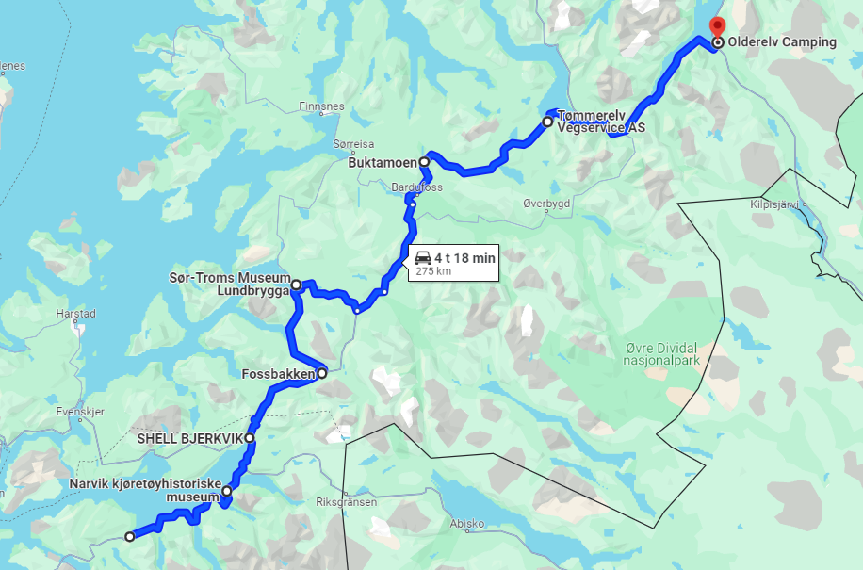
Figur 1 Oversiktkart etappe 10

